BAB II
GAMBARAN UMUM PERUSAHAAN

2.1. Sejarah Singkat PT. PLN (Persero) Distribusi Jawa Barat dan Banten
Bangunan tua peninggalan Belanda yang letaknya persis di sisi sungai Cikapundung, bersebelahan dengan Gedung Merdeka (sebuah gedung tua tempat pertama Konferensi Asia Afrika digelar di kota Bandung) seakan menjadi simbol kasat mata yang mampu menuturkan panjangnya perjalanan penyediaan tenaga listrik di Bumi Pasundan, sejak dulu, kini dan esok hari. Gedung lawas hasil polesan arsitek Belanda yang kini dibalut cat tembok warna abu-abu muda dipadu dengan warna biru tua itu, seakan menjadi saksi bisu sejarah kelistrikan di Tatar Parahyangan.
Berawal di tahun 1905, saat itu dikota Bandung berdiri perusahaan listrik milik Pemerintah Kolonial Belanda dengan nama Bandoengsche Electriciteit Maatschaappij (BEM). Selanjutnya BEM diubah menjadi Perusahaan Perseroan dengan nama Gemeenschapplijk Electriciet Bedrijf Voor Bandoeng (GEBEO). Perubahan kembali terjadi, ketika Pemerintahan Jepang mengambil alih kekuasaan di Indonesia diantara rentang waktu 1942 – 1945. Pada saat itu, pendistribusian tenaga listrik dilaksanakan oleh perusahaan yang didirikan oleh Pemerintah Jepang dengan nama Djawa Denki Djigyo Sha Bandoeng Shi Sha.
Pasca Kemerdekaan Republik Indonesia, penguasaan pengelolaan tenaga listrik ditangani langsung oleh Pemerintah Indonesia. Salah satunya ditandai dengan terbentuknya perusahaan listrik di Jawa Barat dengan nama PLN Exploitasi Xl pada tahun 1961 hingga pertengahan tahun 1975. Kemudian pada kurun waktu 1975 – 1994, PLN Exploitasi Xl diubah namanya menjadi Perusahaan Umum (Perum) Listrik Negara Distribusi Jawa Barat. Di tahun 1994, sejalan dengan perkembangan ekonomi dan pertumbuhan kelistrikan yang bergerak begitu cepat, Badan Hukum PLN mengalami perubahan dari Perusahaan Umum (Perum) menjadi Perseroan. Perubahan ini turut mengubah nama Perusahaan listrik di Jawa Barat menjadi PT PLN (Persero) Distribusi Jawa Barat. Oleh karena wilayah kerjanya tidak hanya menjangkau Jawa Barat saja, tetapi juga propinsi Banten maka sejak tanggal 27 Agustus 2002 hingga saat ini nama PT PLN (Persero) Distribusi Jawa Barat dilengkapi menjadi PT PLN (Persero) Distribusi Jawa Barat dan Banten. Dan kini, PT PLN (Persero) Distribusi Jawa Barat dan Banten (PLN DJBB) masih menempati bangunan lawas bernilai sejarah yang beralamat di JL.Asia Afrika No.63 Bandung. PT. PLN (Persero) Distribusi Jawa Barat dan Banten memiliki misi, visi, dan motto yang ada dibawah ini :
- Misi perusahaan :
- Melakukan bisnis kelistrikan dan bidang lain yang terkait, berorientasi kepada kepuasan pelanggan, anggota perusahaan dan pemegang saham,
- Menjadikan tenaga listrik sebagai media untuk meningkatkan kualitas kehidupan masyarakat,
- Mengupayakan agar tenaga listrik menjadi pendorong kegiatan ekonomi,
- Menjalankan kegiatan usaha yang berwawasan lingkungan.

- Visi perusahaan :
”Diakui sebagai perusahaan kelas Dunia yang tumbuh berkembang, Unggul dan Terpercaya dengan bertumpu pada Potensi Insani”
- Motto perusahaan :
”Listrik untuk Kehidupan yang Lebih Baik”

2.2. Struktur Organisasi Perusahaan
Organisasi PT PLN (Persero) Distribusi Jawa Barat dan Banten sebagai kantor induk dinakhodai oleh seorang General Manager. Pada jenjang berikutnya dibawah General Manager ada 6 (enam) manajer bidang dan 2 (dua) jabatan setara Manajer Bidang, yaitu :
- Manajer Bidang Perencanaan
- Manajer Bidang Niaga
- Manajer Bidang Distribusi
- Manajer Bidang Keuangan
- Manajer Bidang SDM dan Organisasi
- Manajer Bidang Komunikasi, Hukum dan Administrasi
- Kepala Auditor Internal (Jabatan setara Manajer Bidang)
- Pemimpin Proyek Listrik Pedesaan (Jabatan setara Manajer Bidang)
Sementara itu, secara operasional untuk melayani pelanggan yang tersebar diseluruh Jawa Barat dan Banten, juga memiliki 15 kantor Area Pelayanan dan Jaringan (APJ) dan 1 kantor Area Pengatur Distribusi (APD). Dibawah Area Pelayanan dan Jaringan (APJ) terdapat Unit Pelayanan Prima dan Unit Pelayanan Jaringan. Kantor APJ memikul tanggung jawab operasional untuk mendistribusikan tenaga listrik, melayani pelanggan dan menjaga keandalan pasokan listrik di masing-masing wilayah pengusahaannya. Sedangkan kantor APD memegang tanggung jawab untuk mengendalikan dan mengatur pasokan listrik untuk memenuhi kebutuhan listrik pelanggan dan masyarakat khususnya di wilayah Bandung Raya.
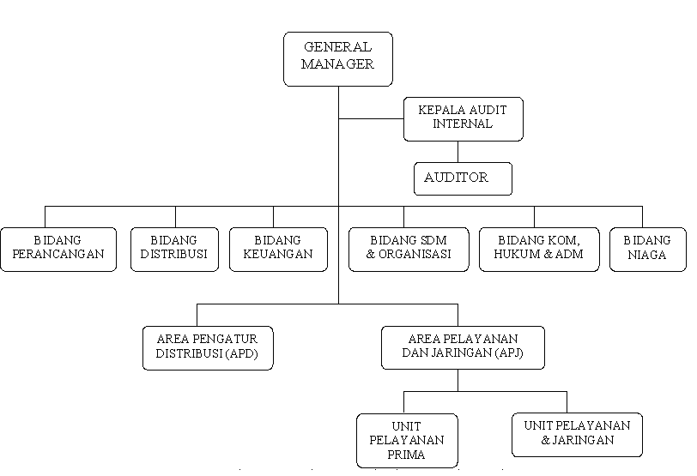

Sumber : PT PLN (Persero) Distribusi Jawa Barat dan Banten

Gambar 2.1
Struktur Organisasi
PT PLN (Persero) Distribusi Jawa Barat Dan Banten

2.3. Deskripsi Jabatan
Adapun deskripsi jabatan dari tiap bagian struktur organisasi adalah sebagai berikut :
1. General Manager
Memimpin, mengarahkan, menggerakkan dan mengkoordinasikan semua fungsi yang ada dibawahnya untuk mencapai tujuan yang telah ditentukan. Meminta pertanggungjawaban dari kegiatan operasional secara keseluruhan kepada pengurus dibawahnya.
- Kepala Auditor Internal
Kepala Auditor Internal bertugas sebagai fasilitator dan sebagai unsur Manajemen yang melakukan pengukuran dan pengujian penerapan Good Corporate Governance (GCG). Serta Kepala Auditor Internal juga memfungsikan sebagai Konsultan daripada semata-mata sebagai pemeriksa / pengawas dalam peningkatan kinerja perusahaan.
- Bidang Perencanaan
Bertugas membuat rencana-rencana yang kedepan yang akan dilakukan oleh perusahaan.
- Bidang Niaga
Bertugas mengelola dalam pemanfaatan di bidang pembangkit listrik dalam sebuah perusahaan.
- Bidang Distribusi
Bertugas dalam pembagian, penyaluran, alokasi listrik terhadap pelanggan dan pengguna.
- Bidang Keuangan
Bidang ini memiliki tugas untuk mengelola seluruh keuangan dalam perusahaan untuk digunakan dalam membiayai kegiatan-kegiatan perusahaan.
- Bidang SDM dan Organisasi
Untuk memenuhi kebutuhan akan kemampuan dan kompetensi sumber daya manusia bagi perkembangan teknologi, PLN akan selalu mengusahakan berbagai pendidikan dan kegiatan pelatihan melalui jasa pendidikan baik di lingkungan PLN maupun menjalin kerjasama dengan berbagai universitas dan lembaga pendidikan di dalam dan luar negeri.
- Bidang Komunikasi, Hukum dan Administrasi
Bidang komunikasi bertugas memberikan pelayanan yang dikhususkan untuk para pelanggan serta bidang hukum yang bertindak dalam kasus yang mengenai hukum dalam sebuah perusahaan.
- Area Pengatur Distribusi (APD)
APD memegang tanggung jawab untuk mengendalikan dan mengatur pasokan listrik untuk memenuhi kebutuhan listrik pelanggan dan masyarakat khususnya di wilayah Bandung Raya.
- Area Pelayanan dan Jaringan (APJ)
APJ memikul tanggung jawab operasional untuk mendistribusikan tenaga listrik, melayani dan penjaga keandalan pasokan listrik di masing-masing wilayah pengusahaannya.
- Unit Pelayanan Prima
Unit pelayanan Prima ialah pelayanan yang dikhususkan untuk para pelanggan dengan pemakaian-pemakaian kapasitas listrik yang lebih besar.
- Unit Pelayanan Jaringan
Unit yang setara dengan unit pelayanan prima tetapi bergerak khusus dibidang jaringan.

2.4. Aspek Kegiatan Perusahaan
PT PLN (Persero) Distribusi Jawa Barat dan Banten merupakan suatu perusahaan yang bergerak dibidang pendistribusian tenaga listrik. Dengan dukungan sekitar 4000 sumber daya manusia yang memiliki keterampilan dan kompetensi pada bidangnya, mampu menghadirkan pelayanan kelistrikan seperti : penyambungan baru, penambahan daya, penanganan gangguan, pembacaan meter, pembayaran rekening listrik, dan layanan kelistrikan lainnya yang dibutuhkan oleh masyarakat.
PT. PLN (Persero) dituntut untuk terus berkreasi, membesut inovasi-inovasi produk layanan kelistrikan terbaru dengan berbasis pada kemajuan teknologi untuk menghasilkan kualitas layanan kelistrikan yang diharapkan mampu memenuhi tingkat kepuasan pelanggan. Inovasi layanan kelistrikan tersebut adalah sebagai berikut :
- Penggunan KWH Meter Digital dengan sistem Automatic Meter Reading (AMR)
Peralatan ini diperuntukan bagi pelanggan industri yang memungkinkan adanya sistem pencatatan pemakaian listrik jarak jauh, sekaligus mencegah kemungkinan terjadinya pelanggaran penggunaan tenaga listrik.
- Penerapan Customer Information System (CIS) dan Geographical Information System (GIS)
CIS dan GIS memberikan informasi yang terpadu sehingga mampu memberikan kemudahan, akurasi dan kecepatan dalam melayani pelanggan.
- Penggunaan Portable Data Terminal (PDT)
Sebagai alat pembacaan meter elektronik yang mampu memberikan hasil pembacaan meter pelanggan dengan tingkat akurasi yang lebih tepat.
- Tim Pekerjaan Dalam Keadaan Bertegangan (PDKB)
Tim PDKB melaksanakan pekerjaan pemeliharaan di sisi Jaringan Tegangan Menengah (JTM) tanpa harus dilakukan pemeliharaan.
- Akses Informasi Kelistrikan dan Layanan Pembayaran Tagihan
Kemudahan dalam mengakses informasi kelistrikan dimanapun dan kapanpun dengan berbagai layanan yang disediakan, diantaranya : layanan PRAQTIS (layanan pembayaran tagihan listrik melalui ATM, layanan teller di kantor bank atau autodebet di semua bank penyelenggara PRAQTIS), kerjasama dengan kantor POS atau alternatif lokasi pembayaran tagihan, layanan informasi SMS 8123, website : www.pln-jabar.co.id, dan layanan telepon 123 sehingga customer tidak harus datang ke kantor PT. PLN (Persero) untuk memperoleh informasi kelistrikan.

